**.**

*11.04.2024*

**ETTEPANEKUD**

**KOHALIKE OMAVALITSUSTE TULUBAASI**

**MUUDATUSTEKS**

**SISUKOKKUVÕTE:**

Vabariigi Valitsuse tegevusprogrammi (edaspidi VVTP) 2023-2027 punkt nr 7.1.2 näeb ette omavalitsuste (edaspidi *KOV*) tulubaasi tasakaalustamist, et vähendada valglinnastumise ja regionaalse mahajäämuse negatiivseid mõjusid, arvestades mh rahvastiku jaotust ja töökohtade paiknemist.

Memorandumis esitatavad ettepanekud puudutavad füüsilise isiku tulumaksu jaotuspõhimõtete muutmist, suurendades tulumaksu laekumist pensionituludelt ja vähendades laekumist muudelt tuludelt.

**HETKEOLUKORD**

OECD riikides on viimase 20 a jooksul riigisisesed regionaalsed erinevused suurenenud, sest eelkõige nooremad inimesed liiguvad piirkondadesse, kus on tasuvam töö, paremad elamistingimused ja teenused. See tähendab, et enamasti suurlinnad koos ümbritsevate aladega kasvatavad elanike arvu, jõukust ja heaolu ning kaugemate regioonide mahajäämus suureneb väljarände tõttu. Vähem atraktiivsed piirkonnad seisavad silmitsi väheneva elanike arvu, vananeva elanikkonnaga ja sellest tingitud eelarve kulude kasvuga, sest teenuste ühikuhinnad on kõrgemad kui kasvupiirkondades.

Ligi 20 aastaga on väljaspool Harjumaad ja Tartumaad elanike arv vähenenud ligi 20%. Väljaspool Tartu ja Harjumaad on jäänud vähemaks lapsi ja tööealisi 26% (150 tuhat inimest), kuid samal ajal on kasvanud üle 65-aastaste arv 14% (17 tuhat). Nooremaealised inimesed ja kõrgemapalgalised töökohad on kogunenud eelkõige Tallinna ja selle ümbruse KOVidesse (vt joonis nr 1). Sellest tulenevalt on näitaja SKP per elanik regionaalsed erinevused suured ja ei ole viimase 10 a jooksul vähenenud (vt joonis nr 2) ning see väljendub ka keskmise palga statistikas (vt joonis nr 3). Regionaalset ebavõrdsust suurendab suhtelises vaesuses elavate inimeste osakaal (vt joonis nr 4).

Joonis 1 Elanike arvu muutus 2013 - 2022

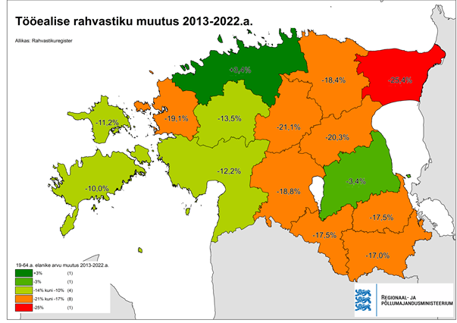

Joonis 2 Regionaalne SKP elaniku kohta võrdluses EL keskmisega 2021

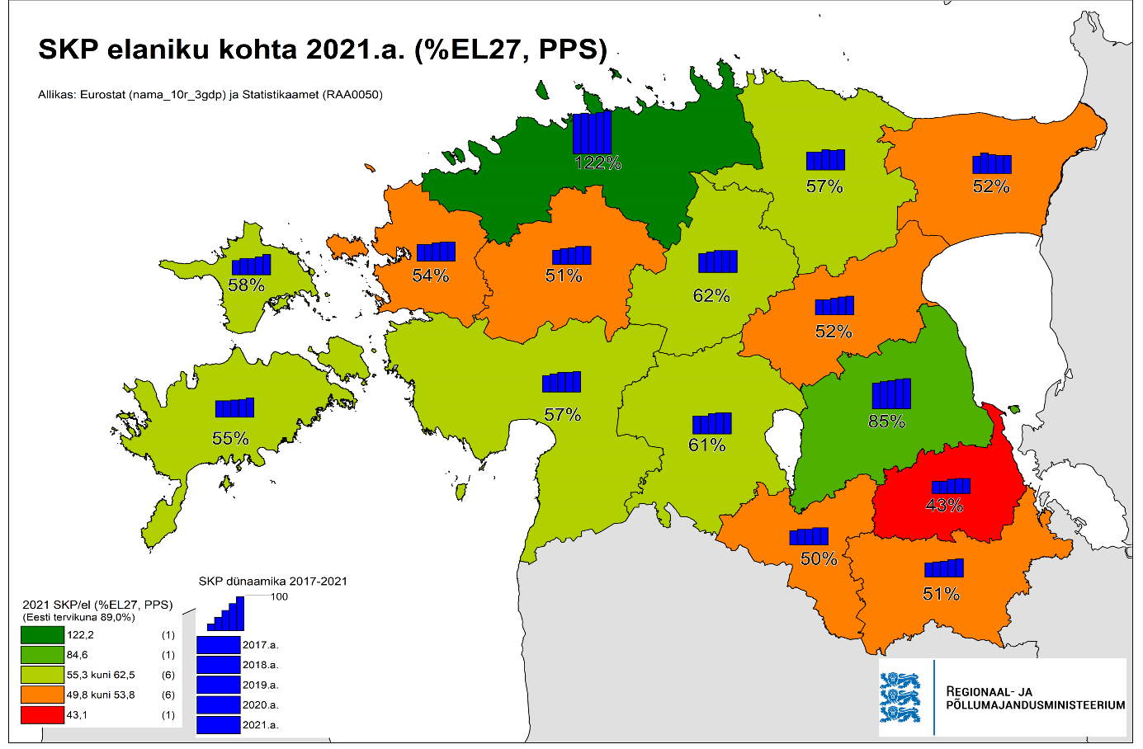

Joonis 3 Keskmine palk maakonniti 2013-2022

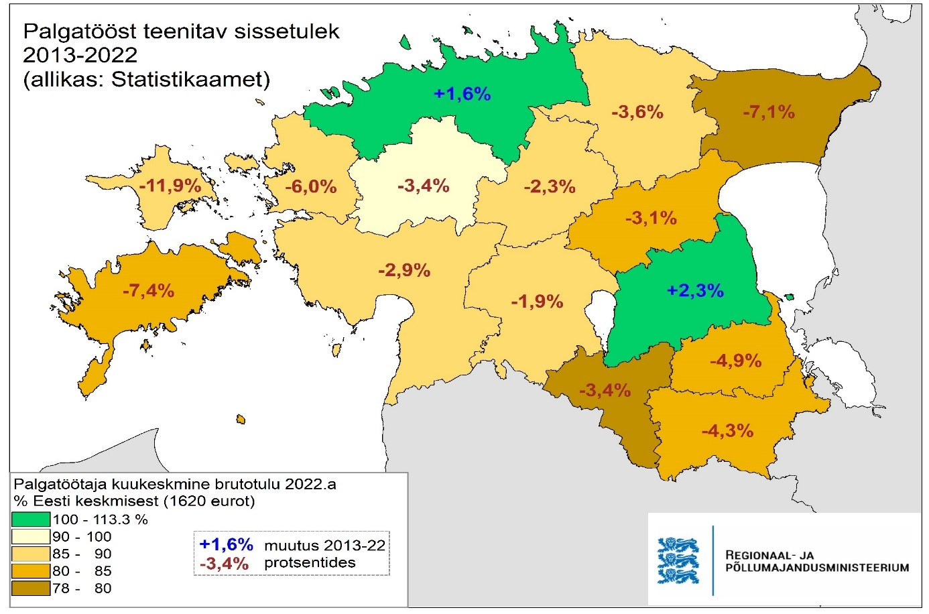

Joonis 4 Suhtelise vaesuse määr maakonniti, 2022 võrreldes 2021[1]

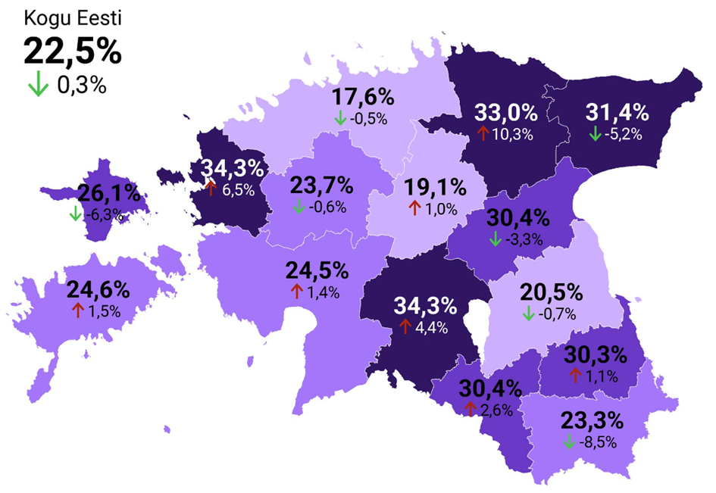

Eelpool joonistel näha olevad suured regionaalsed erinevused on põhjustanud suure regionaalse ebavõrduse KOVide tulubaasis elaniku kohta[2].

Väiksem tulukus elaniku kohta tähendab vähem vahendeid omavalitsuslike teenuste korraldamiseks võrreldes tulukamate KOVidega. Teenustasemete rakendusest[3] selgub, et vähem tulukate KOVide teenustasemed on kehvemad kui tulukatel (vt joonis 5). Erinevate kriiside tulemusena on eriti keerulisse olukorda sattunud vähem tulukamad KOVid[4] (vt joonis 6) ja sellise olukorra jätkumine seab ohtu teenuste kättesaadavuse.

Joonis 5 KOVide teenustasemed valitud valdkondades ja tulukuse gruppides[5]

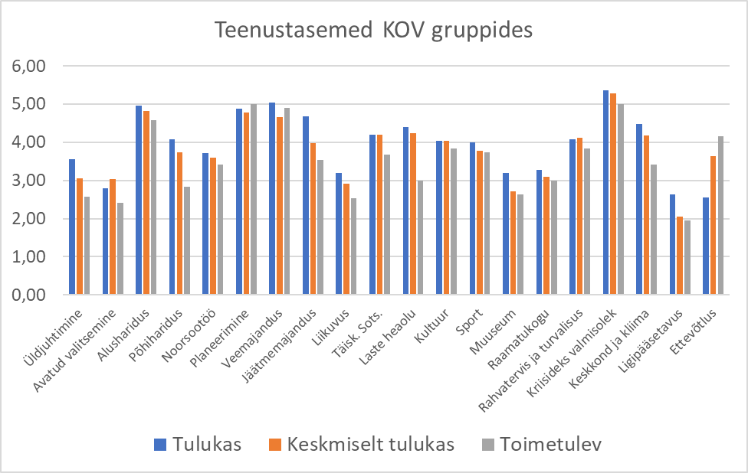

Joonis nr 6 Finantsolukorra indeks KOV tulukuse grupiti[6]

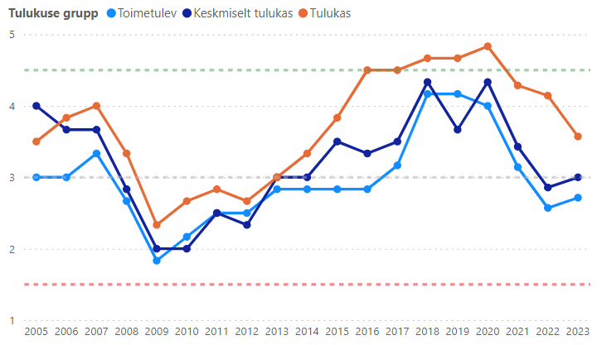

KOV tulubaasiga mitte midagi tehes läheb tasandusfondi mittesaajate tulukus per elanik tasandusfondi saajatega võrreldes eest ära (vt joonis 7), mis tähendaks maha jäämust teenuste ja elukeskkonna arendamisel. Rahvusvaheliselt on 1,2 kordne erinevus aktsepteeritav.

Joonis 7 KOVide põhitulu elaniku kohta tasandusfondi mitte saajate ja tasandusfondi saajate vahel[7]

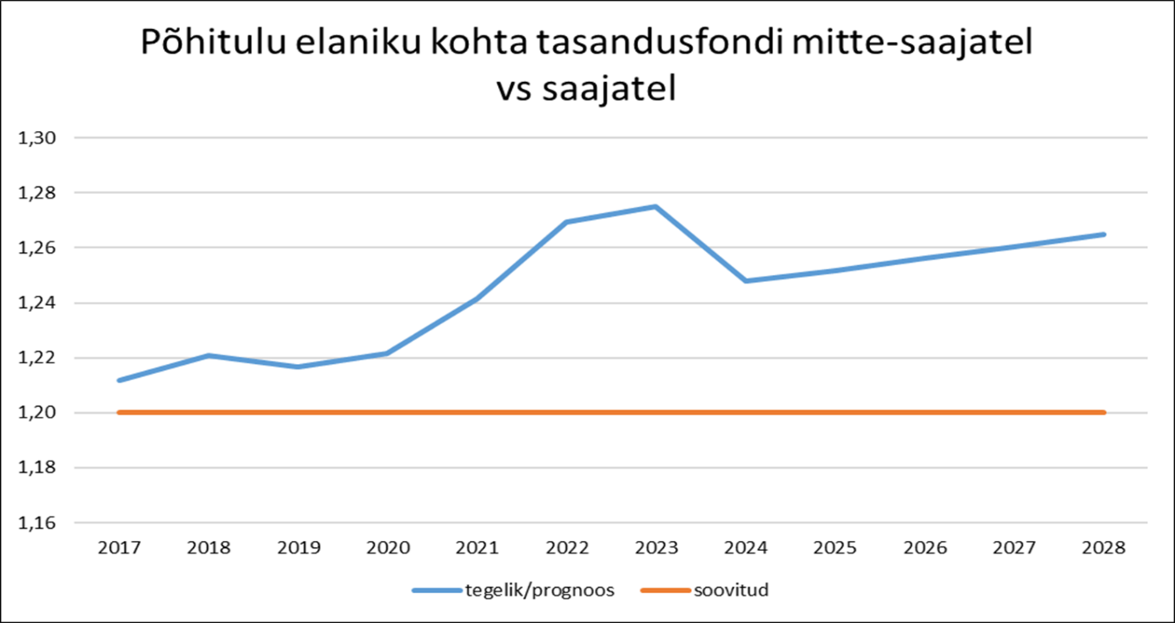

Põhiseaduse § 28 mõtte kohaselt ei ole aktsepteeritav olukord, kus esmatähtsate avalike teenuste kättesaadavus sõltub ulatuslikult sellest, milline on isiku elu- või asukohajärgse KOV-i majanduslik suutlikkus. Seega on riigi kohustus KOV-ide rahastamise süsteemi kujundamisel arvestada erinevustega KOV-de sotsiaalses, demograafilises ja majanduslikus olukorras[8].

Tulenevalt majandusprognoosist ei ole riigieelarve kehva seisu tõttu võimalik nõrgema tulubaasiga KOV-ide jaoks tasandusfondi mahtu suurendada riigieelarve üldiste tulude arvelt. Seetõttu on vähem tulukate KOVide finantsseisu parandamiseks vajalik rakendada teistsuguseid lahendusi ehk teostada ümberjaotus KOVide vahel.

KOVide tulubaasi ümberkorraldamise esimene etapp jõustus 2024. a. Selle kohaselt suurendati residendist füüsilise isiku riiklikult pensionilt eraldatavat tulumaksu 2,5%-ni ja vähendati samal ajal muust maksustatavast tulust, välja arvatud kohustuslik ja täiendav kogumispension ning vara võõrandamisest saadud kasult, eraldatavat tulumaksu 11,89%-ni. Sellest muudatusest vabanenud raha 8,3 mln eurot suunati tasandusfondi. Tulubaasi ümberjaotuse mõjud on toodud joonisel nr 8.

Joonis 8. Tasandusfondi arvestuslikud tulud[9] ja tasandusfond võrreldes kuluvajadusega[10] 2024. aastal enne ja pärast tulubaasi ümberkorraldust KOV-de lõikes.

Pilt, millel on kujutatud tabel

Kirjeldus on genereeritud automaatselt

Lahendamist vajavad probleemid:

* väljaspool Harjumaad ja Tartu ümbrust elanike arv jätkuvalt väheneb ja inimesed kolivad elama suurlinnade lähiümbrusse, vähendades kahaneva elanike arvuga piirkondade KOVide tulubaasi;
* kahaneva elanike arvuga piirkondade KOVides on suur surve teenuste võrku optimeerida, aga selle raames ei tohi teenuste kättesaadavust oluliselt halvendada;
* regionaalsed erinevused on endiselt suured ja see väljendub tasandusfondi mittesaajate ja tasandusfondi saajate tulukus per elanik erinevuse kasvus;
* võrreldes tulukamate KOVidega on vähem tulukate KOVide finantsolukord keerulisem ja teenused on kehvemal tasemel;
* mitte midagi tehes jääb eeldatavasti vähem tulukate KOVide teenuste ja elukeskkonna areng tulukatest veelgi rohkem maha, mis võib hoogustada väljarännet ja suurendada regionaalseid erinevusi veelgi;
* KOVide maksuautonoomia on OECD riikide seas üks väiksemaid, mis piirab initsiatiivi parandada elukeskkonda, pannes KOVid sõltuvusse riigieelarve võimalustest;
* kasvava elanike arvuga KOVides on surve lühikesel ajaperioodil luua uusi lastaia- ja koolikohti, mida ei ole võimalik rahastada tulubaasi arvelt;
* KOVidel ei ole piisavat motivatsiooni tegeleda ettevõtluskeskkonna arendamisega, sest loodud töökohad ei too tulu juurde, kui töötajad tulevad mujalt;
* keskus KOVides tarbivad avalikku taristut mujalt inimesed nt töö- või õpilasrände tõttu, aga need isikud ei panusta maksurahaga investeeringuid teinud KOVi tulubaasi.

1. **Tulumaksu ümberkorraldus**

Valitsuskoalitsioon on otsustanud jätkata KOVide tulubaasi ümberkorraldusega, eesmärgiga suurendada vähem tulukate KOVide eelarve laekumisi, vähendades sellega regionaalse mahajäämuse ja valglinnastumise negatiivset mõju. Oluliseks eesmärgiks on KOVide maksuautonoomia suurendamine.

Põhiseaduse § 154 kohaselt kõiki kohaliku elu küsimusi otsustavad ja korraldavad KOVid, kes tegutsevad seaduste alusel iseseisvalt. Riigil ei ole lubatud sekkuda KOVide otsuste otstarbekusse. Seega põhiseadusega ei oleks kooskõlas rahastamissüsteem, kus riigi arvates ebaefektiivse lahenduse puhul võib sellise KOVi tulubaasi vähendada otsustuskorras. KOVide rahastamissüsteem peab olema kuluneutraalne, mis kujundatakse objektiivsete näitajate alusel, mis arvestavad KOVide asukoha ja sotsiaalmajandusliku olukorra erisusi.

Tulumaks on kõige suurema tähtsusega KOVide ülesannete täitmise finantseerimise allikas, moodustades üle 50%[11] sissetulekutest. Seetõttu on suurema regionaalse võrdsuse saavutamiseks tulumaksu ümberkorraldus suurima võimaliku mõjuga.

2024. a võeti suund osa tulumaksust suunata KOVidele pensionitulu alusel, sest keskmise pensioni erinevus KOViti on väiksem kui palgatulul[12]. Tulumaks pensionitulult liigub enam piirkondadesse, kus on eakaid rohkem ning need KOVid on üldjuhul vähem tulukamad. Seega jätkatakse pensionitulult laekuva KOV-ide tulumaksu osa suurendamist ülejäänud tuludelt laekuvat tulumaksu osa vähendades. Pensionituludelt tulumaksu osa suurendamisel on pikemaajalisem eesmärk, võimaldades kahaneva ja vananeva elanikega KOVidele tagada ajas kasvav tulubaas teenuste osutamiseks.

Edaspidised tulumaksu muudatused on järgmised

Tabel 1. Tulubaasi kavandatavad muudatused 2025-2028

|  |  |  |  |  |  |  |  |
| --- | --- | --- | --- | --- | --- | --- | --- |
| **Määrad** | **2023** | **2024** | **2025** | **2026** | **2027** | **2028** | **2029** |
| Tagamaalisuse koefitsient | 75% | 75% | 77% | 78% | 79% | 80% | 80% |
| Tasanduskoefitsient | 90% | 90% | 90% | 90% | 90% | 90% | 90% |
| Elanike kahanemise leevendamine | | 20% | 20% | 20% | 20% | 20% | 20% |
| JITM KOV osa |  |  | 0,0% | 0,0% | 0,0% | 0,0% | 0,0% |
| KOV FITM pensionitulu määr |  | 2,50% | 5,50% | 8,50% | 10,23% | 10,23% | 10,23% |
| KOV FITM muu tulu määr | 11,96% | 11,89% | 11,29% | 10,64% | 10,23% | 10,23% | 10,23% |
| Kahanemise piirmäär |  |  | 1,50% | 2,00% | 2,50% | 3,00% | 3,00% |

Tabel 2. KOV-de eelarvetulude muutus allikate lõikes muudatuste rakendamisel

|  |  |  |  |  |  |  |  |
| --- | --- | --- | --- | --- | --- | --- | --- |
| **KOV tulud muutus, mln eurot** | **2023** | **2024** | **2025** | **2026** | **2027** | **2028** | **2029** |
| FITM pensionitulu |  | 0,0 | 96,0 | 208,4 | 288,5 | 302,9 | 315,0 |
| FITM muu tulu | 0,0 | 0,0 | -96,3 | -209,5 | -289,9 | -301,5 | -312,9 |
| JITM |  |  | 0,0 | 0,0 | 0,0 | 0,0 | 0,0 |
| Tasandusfond | 0,0 | 0,0 | -6,0 | -13,2 | -18,6 | -15,6 | -16,7 |
| Kahanemise piirmäär |  |  | 2,3 | 10,2 | 16,0 | 10,2 | 10,6 |
| Reserv |  |  | 4,0 | 4,0 | 4,0 | 4,0 | 4,0 |
| **KOKKU** | **0,0** | **0,0** | **0,0** | **0,0** | **0,0** | **0,0** | **0,0** |

* Uuest majandusprognoosist tulenevalt kohendatakse arvutusi, et koondtulemus oleks 0.

Tulubaasi ümberkorraldusest tingitud osade KOVide tulubaasi liiga suure vähenemise vältimiseks on ette nähtud piirmäär, millest üle minev vähenemine kompenseeritakse. Vastav kompensatsioon nähakse ette KOVide tasandusfondis tulude-kulude tasandamisest eraldi. Kompensatsioon arvutatakse välja prognoosi alusel 2024. aastal ja hiljem ei muudeta tulenevalt prognooside või laekumiste muutumisest. Alates 2030. a hakkab kompensatsioon vähenema aastas 15 protsendipunktise sammuga ja jõuab nulli 2036. a. Vabanev raha suunatakse tasandusfondi tulude ja kulude ühtlustamiseks.

Tabel 3. Tulubaasi muudatuste mõju KOV grupiti võrreldes olukorraga, kui muudatusi ei tehtaks (vs Status Quo)

|  |  |  |  |  |  |  |  |  |  |  |
| --- | --- | --- | --- | --- | --- | --- | --- | --- | --- | --- |
| Grupp | **Muutus % võrreldes olukorraga, kui midagi ei muutu** | | | | | **Kasv % võrreldes 2024. a** | | | |  |
| **2025** | **2026** | **2027** | **2028** | **2029** | **2025** | **2026** | **2027** | **2028** | **2029** |
| Tallinna linn | -1,1% | -2,0% | -2,5% | -2,9% | -2,9% | 4% | 8% | 12% | 16% | 21% |
| Harjumaa tulukad | -1,2% | -1,7% | -2,1% | -2,5% | -2,5% | 4% | 8% | 12% | 16% | 21% |
| Muu Eesti tulukad | -0,3% | -0,6% | -0,8% | -0,7% | -0,6% | 5% | 9% | 14% | 19% | 23% |
| Keskused | 1,2% | 2,5% | 3,3% | 3,8% | 3,7% | 7% | 13% | 18% | 22% | 26% |
| Keskus tagamaaga | 0,6% | 1,1% | 1,6% | 1,8% | 1,9% | 5% | 10% | 15% | 19% | 23% |
| Osaliselt tagamaalised | 0,7% | 1,4% | 1,9% | 2,4% | 2,5% | 5% | 10% | 15% | 19% | 23% |
| Tagamaalised | 1,1% | 2,2% | 3,0% | 3,6% | 3,7% | 6% | 12% | 17% | 22% | 26% |
| KOKKU | -0,2% | -0,2% | -0,2% | -0,2% | -0,2% | 5% | 10% | 14% | 18% | 23% |

Muudatuste tulemusel oleks ümberjaotatav summa 2029. a 39 mln eurot.

**NB! KOV gruppides prognoosi tegemisel on lähtutud 2023. a augusti majandusprognoosi tulumaksu keskmisest kasvust iga KOV puhul, et välja selgitada muudatuste puhasmõju. Arvutused ei sisalda KOV põhist maksumaksjate ja elanike arvu muutust.**

**Uus kevadine majandusprognoos muudab KOV tulubaasi ümberkorralduse mõjusid ebaolulisel määral. Eelnõu esitamisel muudetakse mõjuanalüüsi sellest lähtuvalt.**

Muudatus ei vähenda Harjumaa KOVide praegust tulubaasi, vaid väheneb tulevikus aset leidev tulumaksu kasv. Samas on Harjumaa KOVide viimase 10 a tulumaksu kasv olnud elanike arvu kiire kasvu tõttu Eesti keskmisest suurem[13]. See tähendab, et Harjumaa KOVide puhul võib eeldada, et tegelikud tulumaksu kasvud saavad olema suuremad kui tabelis nr 3.

Joonis 9 KOV tulumaksu, maamaksu ja tasandusfondi laekumine suhestatuna demograafilist koosseisu arvestavasse kuluvajadusse[14] 2028. aastal

Jooniselt on näha, et muudatusega tõstetakse enamike vähem tulukate KOVide tulubaasi kuluvajadusega võrreldes kõrgemale võrreldes olukorraga, kus muudatusi ei tehtaks.

Ettepanekud:

* KOVidele laekuva tulumaksu osa arvestamise määrad:
* 2025. a pensionituludelt 5,50% ja muudelt tuludelt 11,29%;
* 2026. a pensionituludelt 8,50% ja muudelt tuludelt 10,64%;
* alates 2027. a pensionituludelt 10,23% ja muudelt tuludelt 10,23%;
* KOVidele laekuva tulubaasi (tulumaks ja tasandusfond) vähenemise kompensatsioon:
* 2025. a ei või väheneda üle 1,5% võrreldes stsenaariumiga, kui midagi ei muudeta;
* 2026. a ei või väheneda üle 2,0% võrreldes stsenaariumiga, kui midagi ei muudeta;
* 2027. a ei või väheneda üle 2,5% võrreldes stsenaariumiga, kui midagi ei muudeta;
* 2028. a ei või väheneda üle 3,0% võrreldes stsenaariumiga, kui midagi ei muudeta;
* 2029. a ei või väheneda üle 3,0% võrreldes stsenaariumiga, kui midagi ei muudeta.

1. **Maamaksu määramisel KOV autonoomia suurendamine**

Maa on piiratud ressurss ning maade maksustamine peab suunama maa omanikke või kasutajaid kasutama seda ühiskonna heaolu ja majanduskasvu edendaval viisil. Üldlevinud on printsiip, et maade maksustamine põhineb maa turuväärtusel, mis sõltub eelkõige maa asukohast ja vähemal määral ka kasutamise võimalustest. Mida suuremat heaolu või tulu on maa kasutamisest võimalik saada, seda suurem on maamaks. Samal ajal ei tohi maamaks liigselt pärssida maa kasutamisest tulu teenimist.

2022. a korralise maade hindamise tulemusel suurenes maa maksustamishind üle Eesti keskmiselt 8,3 korda[15]. Maamaksukoormuse liiga suureks muutumise ärahoidmiseks vähenevad 2024. a maksimaalsed maamaksumäärad 2,5–5 korda. 2024. a on maamaksumäärade vahemikud: elamumaal + õueala 0,1%–0,5%, maatulundusmaa (nt mets, põld, rohumaa) 0,1%–0,5%, muu maa (nt ärimaa, tootmismaa, transpordimaa) 0,1%–1,0%.

Lisaks kehtestati piirang, et maamaks ei tohi aastas suureneda rohkem kui 10% või 5 eurot (kui maamaksu 10% kasv on väiksem kui 5 EUR, suureneb maamaks 5 EUR). KOVid pidid 2024. a kehtestama uued maamaksumäärad[16].

Praegune maatüki pindalapõhine[17] üleriigiline ühetaoline maamaksuvabastus kehtib 2013. aastast. Maksustamise põhimõtete kohaselt on maksusoodustuse mõte vähendada väiksema sissetulekuga inimeste maksukulusid, et parandada nende toimetulekut. Eestis kehtiv põhimõte võimaldab mistahes turuväärtusega[18] maa omanikul saada maksuvabastust, kui tema elukoht asub tema omandis oleva maatükiga seotud aadressil. Seega nt 0,15 ha krundil nn kalli maaga piirkonnas elav isik saab täieliku maksuvabastuse ja nn odavamas piirkonnas suurema kui 0,15 ha maa omanik peab maamaksu maksma.

Maamaksu mõte on KOVidele anda võimalus saada tulu, katmaks elanikele osutavate teenuse kulusid (nt kohalike teede hoid, tänavavalgustus). Kehtivad põhimõtted seda potentsiaali ära kasutada ei võimalda.

Maade hindamise ja uute maksimaalsete määrade juures osades KOVides maamaksu laekumine 2024. a jääb väiksemaks kui 2023. a. See on eelkõige põhjustatud tootmismaadest, mille maksustamishind vähenes või tõusis väga vähe, aga maksumäär alanes 5 korda. Selliste KOVide jaoks võimaldaks muu maa maksimaalse määra tõus 2,0%-le suurendada maamaksu laekumist.

KOVide sees on maa maksustamishinnad väga erinevalt suurenenud (mõnel juhul paar korda ja mõnel juhul ka mitukümmend korda). Kui KOV tooks kõrge hinnakasvuga maatükkide tõttu maamaksu määra väga madalale, kukuks tal hüppeliselt maamaksu laekumine. Samas määrates määra selliselt, et oleks mõningane maamaksu laekumise kasv, tähendaks see osadele maatükkidele kümnekordseid maksutõuse, mis võib riivata omanike õigustatud ootust, et maksud ei saa kordades kasvada niivõrd lühikese ette teatamise ajaga. Maamaksu aastase kasvu piirang võimaldab maa maksustamishinna suure kasvu puhul maamaksu tõusu hajutada pikema perioodi peale. Aastase kasvu piirang on KOVide huvides, et tagada maade maksustamisel vajalik paindlikkus. Alates 2026. a on võimalik (MTA-l on vaja teha IT arendus), et KOVid saaksid ise otsustada maamaksu kasvu aastase lae üle.

Näide 1 (Saku vald) maamaksu tõusu kohta juhul kui aastase kasvu piirangut ei ole või kui rakendub aastase kasvu piirang.



Tabelis on näha, et 2025. a määraga 0,1% on võimalik üksikute suure kasvuga maatükkide maamaksu kasvu enam-vähem mõistlikuks piirata. Samas kaotaks KOV maamaksu muude maatükkide pealt. Maamaksu määraga 0,5% oleks osade maatükkide maksutõus väga suur. Maamaksu aastase kasvu piirang võimaldab maamaksutõusu hajutada pikema perioodi peale.

Ettepanekud:

* alates 2025. a on muu maa maksimaalne määr 2,0%;
* alates 2026. a saab iga KOV ise otsustada maamaksu aastase kasvu piirangu %-i. Üleriigiline miinimumkasv aastas on 5 eurot. Kui KOVi määraga maamaksu kasv on üle 5 euro, siis rakendub KOVi määratud kasvu protsent. Kui KOV kasvupiirangut ei kehtesta, jätkub automaatselt täna seaduses kehtiv maamaksu aastase kasvu piirang 10%/5 eurot.
* alates 2026. a kehtestab iga KOV kodualuse maa maksusoodustuse suuruse eurodes ja kaob üleriigiline pindalapõhine maamaksuvabastus.
* maamaksu seaduse muudatus esitada 2. mai Vabariigi Valitsuse istungile.

1. **KOVidele looduskaitsealadest tingitud maamaksu vähenemise kompenseerimine**

Looduskaitsealade sihtkaitsevööndi maadelt maamaksu ei maksta, piiranguvööndis makstakse 50% ja veekaitsevööndis 50%. Vabariigi Valitsus kehtestab looduskaitsealasid ja seetõttu KOVide tulubaas väheneb. Maksimaalsete määrade ja aastase maamaksu kasvu piiranguta jääb KOVidel saamata ca 6 mln eurot. Maamaksu vähenemise katteks kavandatakse KOV-idele kompensatsiooni ca 3 mln. **Raha võetakse tulubaasi ümberkorralduse reservi arvelt** ja raha jaotatakse tasandusfondis eraldi kompensatsioonina (ei võeta arvesse KOVide tulusid).

Ettepanek: Alates 2025. a kompenseerida KOVidele looduskaitse aladest tingitud maamaksu laekumise vähenemine summas 3 mln.

1. **Sotsiaalse taristu arendustasu**

Sotsiaalse taristu arendustasu on mõeldud kasvava elanike arvuga KOVidele, kus on vaja juurde ehitada uusi lasteaedasid ja koole. Osa ehitamiseks mõeldud rahast (veerand kuni kolmandik uusehitiste maksumusest) kaetakse arendajalt võetud sotsiaalse taristu arendamistasuga. KOVid võtavad enamasti 4 000 – 10 000 eurot ühe elamuühiku/korteri kohta teatud arenduspiirkondades. Riigile esitatavatest KOV raamatupidamise andmetest ei ole võimalik KOVidele laekuvat tasu kogunumbrit välja võtta, sest seda tasu õiguslikult ei eksisteeri ja selle tasu eristamist ei nõuta. 2023. a laekus sotsiaalse taristu arendamise tasu nt Harku vallale 124 000, Rae vallale 150 000. Viimsile ja Sauele laekus paarkümmend tuhat eurot. Ülejäänud KOVid sotsiaalse taristu arendustasu eelmisel aastal ei saanud. Sotsiaalse taristu arendustasu kehtestamine siiski ei suurenda KOV-de tulusid, vaid muudab selle tasu küsimise läbipaistvamaks.

Ettepanek: 2024. a II poolaasta esitada VTK kooskõlastamiseks. Seadusmuudatus saaks jõustuda alates 2026. a.

1. **Amortisatsiooni komponendi lisamine koolikoha tegevuskulu arvlemisse**

Põhikooli- ja gümnaasiumiseaduse § 83 kohaselt osalevad õpilase elukoha järgsed KOVid teise KOV koolide tegevuskulude katmises. Selle seaduse järgi kehtestab Vabariigi Valitsus kooli õppekoha tegevuskulu üleriigilise piirmäära, mis ei sisalda põhivara amortisatsiooni komponent. Lasteaia ja huvikoolide õppekohtade puhul sellist üleriigilist tegevuskulude piirmäära ei ole ning KOVid peavad ise kokku leppima selle suuruses. Samas ka koolieelsete lasteasutuste seadus võimaldab teistelt KOV-delt küsida kulude katmist üksnes piiratud kulude eest, mille hulka ei kulu põhivara amortisatsioon (§ 27 lg 6). Uus menetluses olev alushariduse seadus on lasteaedade arvlemise osas seda probleemi lahendamas.

Peamiselt pakuvad teistele KOV-dele täiendavaid haridusteenuseid keskused, kes peavad oma eelarvevahenditega remontima hooneid, omamata võimalust naaberomavalitsuste käest selleks proportsionaalset katet küsida. See paneb keskus KOVide eelarved täiendava surve alla, leidmaks raha nii teenuse osutamiseks kui taristu parendamiseks. Näiteks amortisatsiooni komponendi suurus 2023. a arvestustes oleks ca 21 eurot kuus koolilapse kohta, mis suurendab prognoositavalt arvlemise mahtu ca 2 mln eurot aastas. Suurimad tulu saajad 2022/2023.a õppeaasta õpilaste liikumise kohaselt: Tallinn 800 000, Tartu linn 450 000, Pärnu linn 130 000. Suurimad maksjad prognoositavalt (üle 100 tuhande): Harku, Viimsi, Rae, Saue, Tori.

Teema on mitmetahuline, kuna koolikoha tegevuskulu arvlemise määra suurus mõjutab paljusid aspekte nagu riigikohtu otsus koolikoha tegevuskulu arvlemise teemal, erakoolide toetus, HEV laste rahastus toetusfondis.

Ettepanek: Eeldatavasti 2026. a rakendada koolikoha arvlemises amortisatsiooni komponenti.

1. **Tasandusfondi valemi muutmine**

Tasandusfond koosneb mitmest blokist: finantsiliste võimaluste tasandus, väikesaarte toetus, pikaajalise hoolduse toetus, keskkonnatasude üleminekutoetus, ühinemise ülemineku kompensatsioon.

Tasandusest saavad raha 80% omavalitsustest. Tasandusest saavad raha need KOVid, kus tulumaks ja maamaks ei kata nn kõigi omavalitsuste osas võrdselt aluseks võetud kuluparameetrite järgi arvestatud nn kuluvajadust. Põhjendamatu oleks määrata, et osade KOVide rahastus peaks olema allapoole tasandusfondi saajate rahastuse taset mingite parameetrite järgi, mis KOVi nn kuluvajadust ei iseloomustaks.

Teiste osadest saavad osa aga ka muud omavalitsused vastavalt nende teiste osade tingimustele. Näiteks väikesaartel on eraldatusest tingitud täiendav kuluvajadus. Selle toetuse arvestamisel ei võeta arvesse KOV tulusid ja selle arvelt saavad raha nt Tallinn (Aegna) ja Viimsi (Prangli, Naissaar, Kräsuli) vastavalt väikesaarte seadusele.

Alates 2025.a võtame arvesse uuendatud tagamaalisuse koefitsiendid, mis vähendavad vahepeal tiheasustuseks kasvanud piirkondade rahastust. Muudatus mõjutab eelkõige Tartu linna ümbrust. Üleminek uutele koefitsientidele toimuks järk-järgult ehk kolmandiku võrra aastas.

Näide 2 Tagamaalisuse koefitsientide muudatused vs alates 2016. a kasutusel olnutega

|  |  |  |  |
| --- | --- | --- | --- |
| **Omavalitsus** | **2016** | **2023** | **Muutus** |
| Antsla | 1,88 | 1,80 | -0,08 |
| Harku | 1,39 | 1,13 | -0,26 |
| Jõelähtme | 1,81 | 1,47 | -0,34 |
| Kambja | 1,45 | 1,27 | -0,18 |
| Kastre | 2,08 | 1,88 | -0,20 |
| Kiili | 1,75 | 1,59 | -0,16 |
| Kohila | 1,41 | 1,25 | -0,16 |
| Kose | 1,93 | 1,70 | -0,23 |
| Kuusalu | 2,02 | 1,92 | -0,10 |
| Luunja | 1,55 | 1,45 | -0,10 |
| Lääne-Harju | 1,79 | 1,69 | -0,10 |
| Märjamaa | 1,65 | 1,52 | -0,13 |
| Narva-Jõesuu | 1,87 | 1,78 | -0,09 |
| Nõo | 1,80 | 1,67 | -0,13 |
| Põhja-Pärnumaa | 1,65 | 1,52 | -0,13 |
| Raasiku | 1,54 | 1,32 | -0,22 |
| Rae | 1,36 | 1,11 | -0,25 |
| Räpina | 1,74 | 1,84 | 0,10 |
| Saku | 1,46 | 1,13 | -0,33 |
| Saue | 1,41 | 1,28 | -0,13 |
| Tartu vald | 1,91 | 1,69 | -0,22 |
| Toila | 1,88 | 1,66 | -0,22 |
| Tori | 1,57 | 1,41 | -0,16 |
| Viimsi | 1,13 | 1,00 | -0,13 |
| Vinni | 1,97 | 1,88 | -0,09 |
| Võru vald | 2,00 | 1,77 | -0,23 |

Ettepanek: Rakendada tasandusfondi uuendatud tagamaalisuse koefitsiente alates 2025. a järk-järgult. Kavandada tasandusfondi valemi ülevaatus.

1. **KOV finantsdistsipliini tagamise lisanduvad meetmed. Tõhustada ministeeriumi rolli KOVide eelarvestrateegiate menetlemisel**

Euroopa KOVide harta ei luba teha järelevalvet KOVide tegevuse otstarbekuse üle. Eelarvestrateegia on KOVi enda jaoks vajalik, et aru saada finantsseisust ja rahalistest võimalustest. Kui KOV hakkab seda tegema riigi jaoks, muutub dokument sisutuks.

Ministeerium jälgib pidevalt KOVide finantssuutlikkust ja finantsdistsipliini. Vaatame iga aastaselt üle KOVide eelarvestrateegiad (va Tallinn ja Tartu). Jälgime, kas maksulaekumiste ja kulude prognoosid on adekvaatsed, kas uute asutuste avamisel on kulude kasv kavandatud, kas KOVidel on suutlikkus põhitegevuse tulemi arvelt tasuda laenutagasimakseid ja intresse, kas KOV peab tulevikus laenude võtmisel kinni netovõlakoormuse piirmäärast. Ministeeriumi tähelepanekud on soovitused ja KOV peab ise oma otsuste eest vastutama.

Kui KOVide põhitegevuse tulem on kaks aastat järjest miinuses või KOV ületab kaks aastat järjest netovõlakoormuse piirmäära, käivitub nn korrigeerimismenetlus. Korrigeerimis-menetluse alustamisel peab KOV tagama eelarvestrateegias ettenähtud finantsdistsipliini tagamise meetmete rakendamise hiljemalt neljanda aasta lõpuks. Põhimõtteliselt peab KOV hoiduma uute laenude võtmisest.

Kasutusel on KOV finantsolukorra indeks, kus on toodud peamised finants- ja efektiivsusnäitajad. Kehvemate näitajatega KOVidega korraldab REM kohtumisi ja käib üle nende probleemsed näitajad ja riskid. Samuti annab ministeerium soovitusi olukorra parandamiseks. Need REM tegevused võib KOFS-is formaliseerida.

KOVide finantsriskide vähendamiseks on võimalik teha juurde reegel, et KOVide viimase 4 a põhitegevuse tulem kokku peab katma viimase 4 a intressikulud. See eeldab KOFS-i muudatust. Kui KOV 2 a nõuet ei täida, rakendub 4 a pikkune korrigeerimise menetlus, mille jooksul on KOV kohustatud rakendama meetmeid finantsolukorra parandamiseks.

Kui KOV finantsjuhtimise seadust muuta, tuleb vältida täiendava bürokraatia juurde tekitamist.

Ettepanekud:

* täiendada KOFS-i reegliga, et Regionaal- ja Põllumajandusministeerium võib KOVide eelarvestrateegiate läbivaatamisel anda KOVile ennetavaid soovitusi finantsdistsipliini järgimiseks ning raske finantsolukorra ohu ärahoidmiseks.
* täiendada KOFS-i reegliga, et KOVi viimase 4 aasta põhitegevuse tulemid kokku peavad olema suuremad kui viimase 4 a intressikulu/finantskulu kokku.
* Algatada KOFS muudatus 2024. a.

1. **CO2 ja MF KOV hoonete energiatõhususe toetusmeetmete vahendite kasutamine kasvupiirkondade investeeringuvajaduse katmiseks**

Aastatel 2024-2025 on kavas KOVidele suunatuna läbi viia taotlusvoorud indikatiivselt 100-120 mln € mahus KOV hoonete energiatõhusaks rekonstrueerimiseks ning uute liginullenergia hoonete rajamiseks (lammutades samas mahus madalama energiatõhususega hooneid).

KOV tulubaasi ümberkorralduse mõjude leevendamiseks on Regionaal- ja Põllumajandusministeerium täiendavalt kavandamas muudatusi KOV hoonete energiatõhususe parandamise meetmete tingimustes 2024-2025. a voorudeks (kokku ca 118 mln €), et pakkuda paremaid toetustingimusi kasvavatele ja suurematele KOVidele. Kõrgem toetusmäär ja suurem maksimaalne toetussumma võimaldavad oluliselt väiksema omafinantseeringuga renoveerida neile piirkondadele iseloomulikke suuremamahulisi hooneid. Tuleb silmas pidada, et need muudatused on ajutise iseloomuga tulubaasi ümberkorralduse perioodiks.

Ettepanekud:

Arvestada KOV hoonete energiatõhususe parandamise meetmete planeerimisel kasvupiirkonda vajadustega.

1. **KOVidele seatud bürokraatlike nõuete vähenemine**

KOVidele on seatud erinevaid nõudeid koolidele ja lasteaedadele, mis suurendavad KOVide kulusid. Tulubaasi reformi raames oleks mõistlik lasteaedade ja koolide nõuded üle vaadata. Nt lasteaedades nõutakse 4 ruutmeetrit lapse kohta, mis võiks olla väiksem. See muudatus mõjuks positiivselt Harjumaa KOVidele, vähendades lasteaedade pidamise ja uute kohtade esitamise kulusid.

Ettepanek: Algatada lasteaedale kehtestatud nõuete ülevaatamine.

1. **Potentsiaalsete uute kohalike maksude rakendamine**

OECD kohaselt on väga madal finantsautonoomia oluline riskitegur KOVide eduka toimimise tagamisel. Uuringute kohaselt töötavad KOVid kõige tõhusamalt siis, kui elanikud maksavad kohalike teenuste eest läbi kohalike maksude ja tasude. Finantsautonoomia suurendab avalikku vastutust pakutavate teenuse osas, kuna võimaldab leida tasakaalu elanike soovide vahel – palju ollakse nõus makse maksma võrreldes soovitud kohalike teenuste tasemega[19].

Kohalike maksude laekumise osakaal Eestis on alla 1% KOVide põhitegevuse tuludest. Kohalikest maksudest on kõige suuremaks tuluallikaks parkimistasu, sellele järgnevad reklaamimaks ning teede- ja tänavate sulgemise tasu.

KOVid ei ole hetkel kehtestanud mootorsõidukimaksu, loomapidamismaksu ja lõbustusmaksu. Alates 2012. a tunnistati müügimaks kehtetuks. Peamine põhjus on eeldatavasti see, et kohalikust maksust saadav väike tulu ei tasu ära.

Aastal 2017 Riigikontrolli läbiviidud küsitlusele vastanud KOVidest peaaegu kolmandik soovis saada täiendavat tulu kohalikest maksudest[20]. Enim eelistati kinnisvaramaksu (osa soovis saada seda maamaksuga koos), raskeveokimaksu, turistimaksu ning vähesed ummiku- ja linna sissesõidutasu (eeldatavasti seepärast, et seda on mõistlik rakendada ka vähestes kohtades).

Võimalikud uued kohalikud maksud (nt turistimaks, sissesõidutasu ja kohaliku kasu instrumendid) tuleb koostöös KOVidega põhjalikult läbi arutada.

Vastavad ettepanekud ja VTK võiksid valmida 2024. a lõpuks, riigikogu menetlusse saab kohalike maksude teema suunata 2025. a. Potentsiaalne jõustumise aeg on 2027 a.

1. **KOV laenuvõime piirangute personaalne arvestus.**

KOFS § 34 kohaselt on KOVidele võimaldatud individuaalne netovõlakoormuse piirmäär vahemikus 60%–100% põhitegevuse tuludest (ajutiselt 80%-100%). Üle 60% võib minna, kui põhitegevuse tulem on nt suurem kui 10%-i põhitegevuse tuludest. Covid kriisis määratud ajutine olukord on määratud lõppema ning alates 2025. a hakkab ajutine määr 80% tulema allapoole 60%-le tagasi.

Piirmäära suurendamine 100% kõrgemale Harjumaa KOVide jaoks ei anna eeldatavasti perioodil 2025 – 2028. a tulemust, sest tulubaasi ümberkorralduse tõttu väheneb prognoositavalt põhitegevuse tulem ja seetõttu ka individuaalne netovõlakoormuse piirmäär. Küll aga see võib suurendada oluliselt riske finantsraskustesse sattumisel erinevatel KOVidel, kes nt majanduslikel väga headel aegadel teevad väga suuri investeeringuplaane, kuid majandusolukorra muutumisel ei suuda seda enam võlgu teenindada.

KOVid on senised investeerimisotsused ja laenude võtmised teinud arvestades netovõlakoormuse reeglite püsimist järgnevate aastate osas. Kui riik otsustab piirmäärasid senisest allapoole tuua, ei ole nt 60% piirmääraga arvestanud KOVidel võimalik oma tegevust korrigeerida, et piirmäärast kinni pidada. Seega netovõlakoormuse reeglid peaksid olema võimalikud püsivad ja muudatustest etteteatamise aeg võimalikult pikk.

Kehvema põhitegevuse tulemiga KOVide netovõlakoormuse piirmäära 60%-lt allapoole võib tekitada samuti neis KOVides ajutisi raskusi selle täitmisel majanduse konjunktuuri muutuse ajal nt tulumaksu laekumise kasvu pidurdumisel. Investeeringud on mastaapse mahuga ning madalal tasemel ja samal ajal volatiilse netovõlakoormuse piirmäära juures oleks KOVidel väga keeruline arvestada, kas plaanitud mahus investeeringu elluviimisel laenuga mahutakse eelseisval perioodil piirmäära sisse. Väikestele KOVidele on kindlasti kasulikum mingi kindel netovõlakoormuse piirmäär, sest see tagab stabiilsema investeerimiskeskkonna.

Kui põhitegevuse tulem ei kata laenude teenindamise kulusid, siis pangad nii kui nii laenu ei annaks. Samuti jälgib ministeerium tähelepanelikult probleemsemas finantsolukorras KOVide finantskäitumist ning riskide suurenemisel ministeerium sekkub ja juhib olukorrale tähelepanu.

Näide 3 Netovõlakoormuse arvutamise kriteeriumite muutus 2019–2028[21]

|  |  |  |  |  |  |  |
| --- | --- | --- | --- | --- | --- | --- |
| **Ülemmäär (olenevalt kumb järgmisest on suurem)** | **2019** | **2020**–**2024** | **2025** | **2026** | **2027** | **2028** |
| Põhitegevuse tulede ja põhitegevuse kulude vahe korrutatuna järgmise kordajaga | 6x | 10x | 9x | 8x | 7x | 6x |
| Protsent põhitegevuse tuludest | 60% | 80% | 75% | 70% | 65% | 60% |

Näide 4 netovõlakoormuse piirmäära arvutamisest

|  |  |  |
| --- | --- | --- |
|  | **Näide** | |
| **Aasta** | **2019** | **2020**–**2024** |
| Põhitegevuse tulu | 10 mln | 12 mln |
| Põhitegevuse tulem | 1,2 mln | 0,9 mln |
| Ülempiiri arvutus | * 6-kordne põhitegevuse tulem on 6x1,2=7,2 mln; * 60% põhitegevus-tuludest on 6 mln.   Antud juhul on lubatud ülemäär suurim kahest näitajast ehk 72% (7,2/10). | * 10-kordne põhitegevuse tulem on 10x0,9=9 mln; * 80% põhitegevus-tuludest on 9,6 mln.   Antud juhul on lubatud ülemäär on 80%. |

Alates 2024. a suurenes käibemaksu määr 2 protsendipunkti. KOVidele tähendab see täiendavat kulu 2024. a ca 16 mln. Seda kulu KOVidele ei kompenseeritud. Seega KOVide suurenenud kulud panustavad riigieelarve tuludesse, parandades valitsussektori eelarvepositsiooni.

Ettepanek: Kaaluda netovõlakoormuse piirmäära muutusi pärast tulumaksu ümberkorralduste mõjude selgumist 2028. a.

1. Statistikaamet
2. Regionaal- ja Põllumajandusministeeriumi regionaalpoliitika programmi tegevus 2.2 üheks mõõdikuks on tasandusfondi mittesaavate KOV-de ja tasandusfondi saavate KOV-de põhitulu (tulumaks, maamaks ja tasandusfond) elaniku kohta erinevus. Näitaja on perioodil 2018–2020 püsinud 1,22 peal ning sihttasemeks on soovitud, et see väheneks 1,2-le. Kuid Rahandusministeeriumi värskemad andmed näitavad, et 2021. aastast on hakanud näitaja kasvama ning 2022. aastal jõudnud juba tasemele 1,27. Seega tulukuse erinevused tulukamate ja vähem tulukamate KOV-de vahel on hüppeliselt kasvanud. <https://www.fin.ee/media/6986/download>
3. Vt minuomavalitsus.ee
4. Vt <https://minuomavalitsus.ee/omavalitsuste-finantsolukorra-indeks>
5. https://minuomavalitsus.ee/
6. https://minuomavalitsus.ee/omavalitsuste-finantsolukorra-indeks
7. Põhitulud: tulumaks, maamaks, tasandusfond (tasanduse osa). Eesmärk on, et tasandusfondi mittesaajate ja tasandusfondi saajate vahe ei lähe liiga suureks. Rahvusvaheliselt on 1,2 kordne erinevus aktsepteeritav
8. Riigikohtu 16. märts 2010. a otsus nr [3-4-1-8-09](https://rikos.rik.ee/?asjaNr=3-4-1-8-09)
9. Tulumaks ja maamaks
10. Tasandusfondis arvestatakse välja KOV-ide ühtlustatud kuluvajadus, võttes arvesse tema demograafilist koosseisu, hajaasustust ning muid tegureid. Võrreldes KOV tulusid (tulumaks, maamaks) kuluvajadusega, arvestatakse välja tasandusfondi suurus, mis võimaldab ühtlasi hinnata tulukuse erinevusi.
11. riigiraha.fin.ee
12. Keskmine pensioni väljamakse erines 2022. aastal näiteks Viimsi ja Narva vahel 1,2 korda, samas muud tulud (peamiselt töötasu) 1,9 korda.
13. Harjumaa KOV-ide tulumaks on kasvanud perioodil 2012 - 2022. a 2,5 korda ja ülejäänud Eesti KOVidel 2,1 korda.
14. Tasandusfondis arvestatakse välja KOV-ide ühtlustatud kuluvajadus, võttes arvesse demograafilist koosseisu, hajaasustust ning muid tegureid. Võrreldes KOV tulusid (tulumaks, maamaks, tasandusfond) kuluvajadusega, arvestatakse välja tasandusfondi suurus. See võimaldab ühtlasi hinnata tulukuse erinevusi.
15. https://maaamet.ee/maatoimingud-maakataster/maa-hindamine-ja-tehingud/2022-aasta-maa-korraline-hindamine
16. Elamumaale ja maatulundusmaa õuemaa kõlvikule 0,1–0,5%, ülejäänud maatulundusmaa 0,1–0,5% ja kõik muu sihtotstarbega maad 0,1-1,0% maamaksustamishinnast.
17. Elamumaa tiheasustuse alal 0.15 ha või õuealakõlvik hajaasustuse alas 2,0 ha. Lisaks peab eluruumi omanik olema sinna rahvastikuregistris elukoha registreerinud.
18. Enamik koduomanike maksuvabastus on 5-20 EUR. Osadel juhtudel on maksuvabastuse suurus 2000 – 4000 eurot.
19. Making Decentralization Work – a Handbook for Policy-Makers. OECD 2019
20. Riigikontrolli ülevaade „Kohalike omavalitsuste rahastamine“, 2017
21. Olenemata arvutuse tulemusest ei tohi ülemmäär ületada põhitegevuse tulude mahtu.